РОССИЙСКАЯ ФЕДЕРАЦИЯ
МОСКОВСКАЯ ОБЛАСТЬ
МУНИЦИПАЛЬНОЕ БЮДЖЕТНОЕ ОБЩЕОБРАЗОВАТЕЛЬНОЕ УЧРЕЖДЕНИЕ
«ШАХОВСКАЯ ОТКРЫТАЯ (СМЕННАЯ) ОБЩЕОБРАЗОВАТЕЛЬНАЯ ШКОЛА»
тел.(496 37) 3-48-70, (496 37) 3-37-04, факс (496 37) 3-37-04, shahososh@mail.ru,ososh.3dn.ru,
143700, МО, рп. Шаховская, 1-я Советская, 58

Публичный доклад образовательного учреждения
за 2012-2013 учебный год

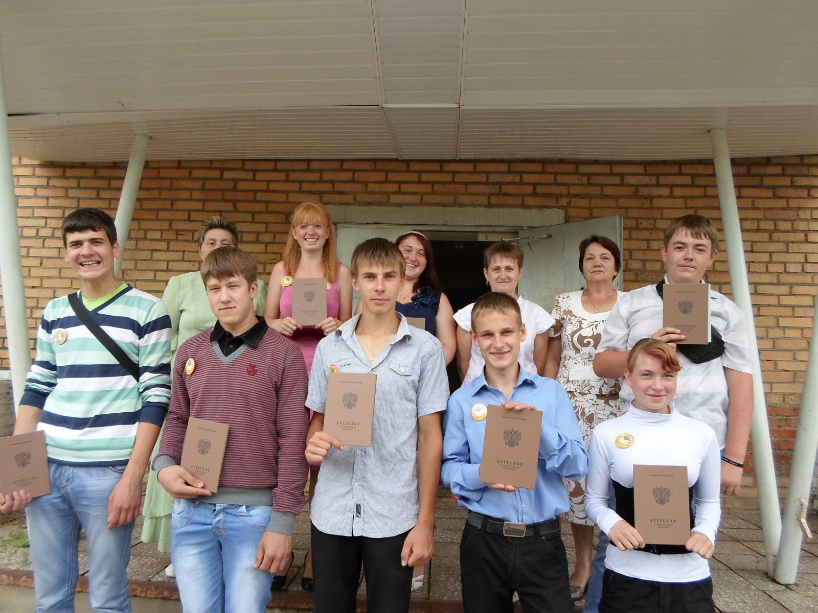

Публичный доклад образовательного учреждения за 2012-2013 учебный год

1.Общая характеристика образовательного учреждения

«Шаховская открытая (сменная) общеобразовательная школа» является муниципальным бюджетным общеобразовательным учреждением.
В своей деятельности мы руководствуемся Конституцией РФ, законодательством РФ, законами Московской области, нормативно – правовыми актами органов местного самоуправления Шаховского муниципального района, Договором с Учредителем, Законом РФ «Об образовании», «Типовым положением о вечернем (сменном) общеобразовательном учреждении» и настоящим Уставом
Учреждение работает на основе :
лицензии серии РО МО № 002114 от 23.03.2012 г., выданной Министерством образования Московской области;
свидетельства о государственной аккредитации АА 153157 от 19.06.2012 года.

МБОУ «Шаховская открытая (сменная) находится по адресу: 143700 Московская область, р. п. Шаховская, ул. 1- я Советская, 58

Телефон (496 37) 3-48-70, (496 37) 3-37-04, факс (496 37) 3-37-04

E-mail: shahososh@mail.ru

Режим функционирования

Уроки проходят с 08.30 до 15.05
Продолжительность уроков - 45 минут
Продолжительность перемен 10-20 минут

Формы образования

Очное обучение
Заочное обучение
Индивидуальное обучение

История школы

Шаховская вечерняя школа была открыта при Шаховской средней школе 1 сентября 1937 года. Директором средней школы на ст. Шаховская была Смирнова М.В., совмещавшая две директорские должности. В октябре 1941 года в связи с оккупацией Шаховского района немецко-фашистскими войсками занятия прекратились. Вновь школа для рабочих была открыта, но уже как самостоятельное учреждение, 15 октября 1956 года и существовала как вечерняя (сменная) общеобразовательная школа до 1996 года.
Муниципальное бюджетное общеобразовательное учреждение «Шаховская открытая (сменная) общеобразовательная школа» Шаховского муниципального района Московской области является гражданским образовательным учреждением, созданным Постановлением Главы администрации Шаховского района № 114 от 29 марта 1996 года, в соответствии с законом Российской Федерации "Об образовании", Гражданским кодексом Российской Федерации.
1 сентября 2007 года школа переехала в новое здание. В декабре 2008 года у школы появился свой герб.

Характеристика контингента учащихся

Динамика количественного состава учащихся за 3 года

Год | II ступень | III ступень | Всего
2010-2011 | 25 | 81 | 106
2011-2012 | 19 | 63 | 82
2012-2013 | 19 | 64 | 83

Основные трудности в учебно- воспитательном процессе обусловлены достаточно сложным контингентом учащихся. В школе есть дети из неполных семей, многодетных семей, семей группы социального риска. Несмотря на эти трудности, школа выполняет Закон об образовании. В течение всего учебного года проводилась работа со слабоуспевающими учащимися, с учащимися, пропускающими занятия без уважительной причины.

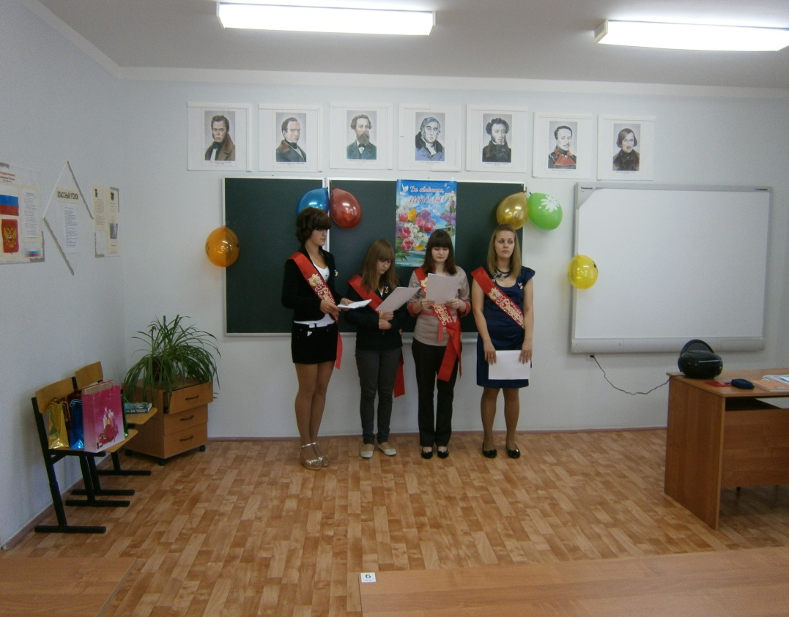

Социальный паспорт школы

Проведена большая работа по корректировке социального паспорта школы, что позволило спланировать работу с учащимися и семьями более детально.
Детей, самовольно оставивших образовательное учреждение, нет.
Детей, исключенных из образовательного учреждения, нет.
Число обучающихся из семей, требующих повышенного внимания со стороны педагогов школы-18:
в том числе состоящих:
на контроле классных руководителей -18
на внутришкольном учёте -18
из них:
на учёте КДН и ЗП - 4
на учете в ОДН ОУУП ОМВД – 4
на учете в УИИ- 1
Семей без определенного места жительства – нет.

Показатели из социального паспорта

Учебный год | Несовершеннолетние обучающиеся
 | Всего | из  полных неблагополучных  семей | из непол-ных неблагополучных семей | из  много-детных  семей | из малообеспеченных семей | под  опе-кой | детей-инвал  идов
2012-2013 | 18 | 2 | 11 | 4 | 1 | нет | нет

Предупредительно-профилактическую работу с учащимися группы «риска» и семьями, находящимися в социально-опасном положении, осуществляет социальный педагог Корнеева Л.Н.

2. Структура управления школой

В управлении школы гармонично сочетаются административное и общественное начало, что способствует результативности педагогического процесса, развитию профессионального мастерства, творческого потенциала учительского коллектива.

К управлению учреждением привлекаются все участники образовательного процесса:
- учителя (педагогический совет, общее собрание трудового коллектива, Управляющий совет);
- родители (Управляющий совет);
- обучающиеся (Управляющий совет).

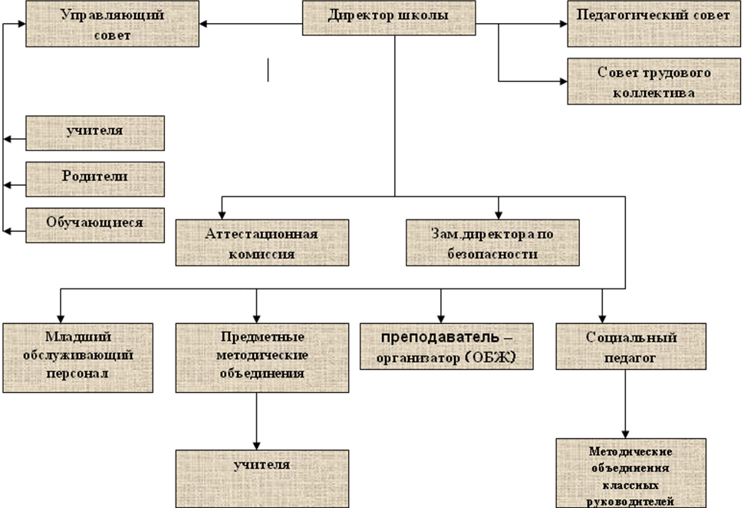Условия осуществления образовательного процесса

Учебный год в МБОУ «Шаховская ОСОШ» составляет 36 недель. Обучение идёт в одну смену. По всем предметам учебные программы скорректированы и согласованы с Управлением образования.

Материально-техническая база.

В 2012-2013 учебном году школа расширила свою материально-техническую базу

№ п/п | Наименование | Количество
 | Магнитофон | 1
 | Принтер | 4
 | Сканер | 4
 | Компьютеры | 4
 | Мультимедийный проектор | 1
 | Интерактивная доска | 1
 | Ноутбук | 1
 | Экран | 1

Обеспечен выход в Интернет, работает электронная почта.

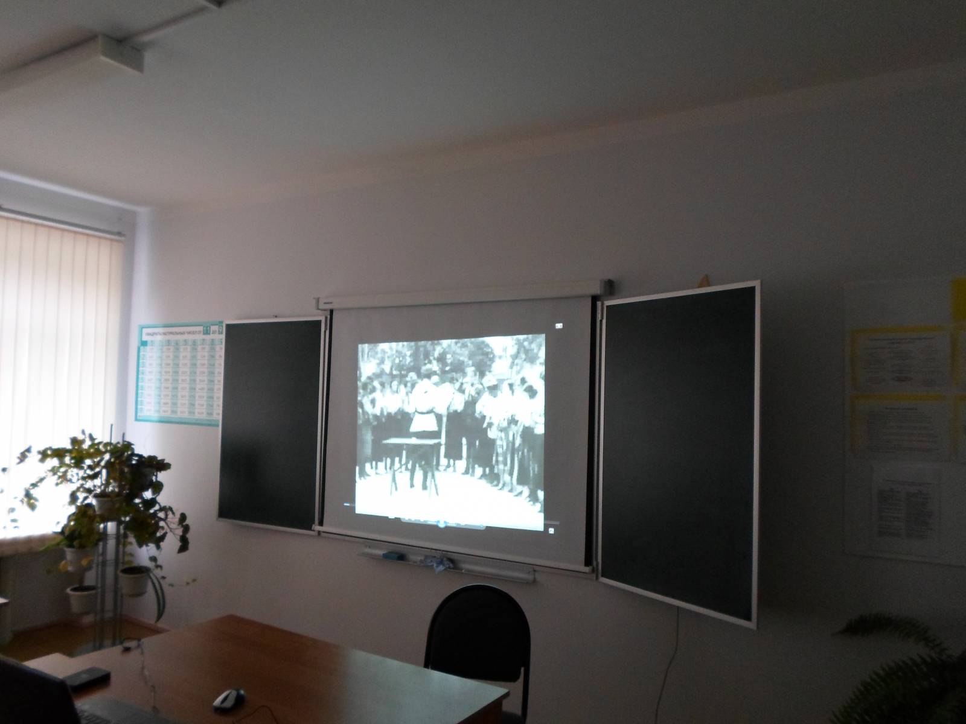

Сведения о книжном фонде библиотеки.

Библиотечный фонд постоянно обновляется и пополняется.
В школе имеется электронная библиотека.

Выделение бюджетных средств на приобретение учебников
за 2011-2012, 2012-2013учебные года

Учебный год | Количество экземпляров | Сумма | Обеспеченность учебниками
2011-2012 | 271 | 48, 214 | 100 %
2012-2013 | 296 | 70, 038 | 100 %

Из приведенной таблицы заметно увеличение материальных средств на приобретение учебной литературы, обеспеченность учебной литературой, что даёт положительные результаты в овладении знаниями.
Школа выписывает периодические издания: «Российская газета», «Учительская газета», журналы «Вестник образования», «Открытая сменная школа», «Справочник классного руководителя».

3. Кадровое обеспечение образовательного процесса

В школе работают 6 педагогов (из них 2 совместителя), все имеют высшее образование. В нашем учебном заведении работают педагоги с большим педагогическим стажем.

Педагогический стаж учителей

Возрастной состав учителей

Средний возраст - 50 лет.

Квалификационные категории учителей

Курсы повышения квалификации учителей

4. Результаты образовательной деятельности

Педагогический коллектив и администрация школы считают результатами образовательной деятельности и внешней оценки работы учреждения следующие параметры:
- освоение программ основного общего и полного среднего образования;
- отсутствие отсева несовершеннолетних учащихся.

Анализ результатов итоговой аттестации за курс основной школы

Предмет | 2012-2013 учебный год
Предмет | Класс | Кол-во уч-ся | Допущено к аттестации | «5» | «4» | «3» | «2» | Средний балл
Русский язык | 9 | 10 | 9 | - | 1 | 8 | - | 3,1
Математика | 9 | 10 | 9 | - | - | 9 | - | 3

Результаты ЕГЭ-2013

Экзамены по предмету | Кол-во участников | Минимальный бал |  | Максимальный бал | Средний балл по школе | Средний балл по району
Русский язык | 16 |  | 13 | 65 | 44 | 60
Математика | 15 |  | 5 | 48 | 34 | 42,27
Биология | 1 |  |  |  | 39 | 54,58

В 2012-2013 учебном году не удалось решить проблему второгодничества. К итоговой аттестации не были допущены:
ученик 9-го класса Балычев Ал .;
ученица 11А класса Воеводина А. ;
ученица 12 А класса Маркова Евг.
Учебный план в 2012-2013 учебном году и учебные программы выполнены полностью.

Социальное партнёрство

МБОУ «Шаховская
ОСОШ"
Управление образования и здравоохранения
Администрации школ
Комиссия по делам несовершеннолетних и ЗП
Центр занятости населения
Управление социальной защиты населения
Отдел опеки и попечительства по Шаховскому району
МУЗ «Шаховская ЦРБ»
Централизованная библиотечная система
Межрайонный военный комиссариат
ОДН ОУУП и ПДН ОМВД
Учреждения дополнительного образования
Администрации городского и сельских поселений

Профилактика правонарушений

Согласно плану воспитательной работы, в рамках реализации задачи по формированию нравственных качеств учащихся, в целях предупреждения и профилактики правонарушений и употребления ПАВ среди детей и подростков в школе проводится систематическая работа.

Традиционные мероприятия
- День знаний
- День учителя
- День призывника
- День защитника Отечества
- Заседание клуба «Я и Закон»
- День здоровья
- День открытых дверей
- Встреча с психологом «В мире профессий»
- Трудовой десант по благоустройству школьной территории

5. Методическая работа

В 2012- 2013 учебном году методическая работа школы велась по теме «Развитие самостоятельной образовательной деятельности в процессе обучения в школе». Методическое объединение оказывает большую помощь в подготовке и проведении педагогических советов, в работе учителей по темам самообразования. Педагоги школы принимают участие в работе районных методических объединений.

Направления методической работы

- Тематические педагогические советы.
- Школьные методические объединения.
- Работа по выявлению и обобщению педагогического опыта.
- Открытые уроки, их анализ.
- Информационно-методическое обслуживание учителей.
- Организация и контроль курсовой подготовки учителей.

6. Обеспечение безопасности

В школе ведется большая работа по созданию безопасных условий обучения. В школе установлены: кнопка тревожной сигнализации, система видеонаблюдения, пожарные датчики.

Мероприятия по обеспечению безопасности

- Организация круглосуточной охраны.
- Пропускной режим.
- Поддержание в постоянной готовности кнопки тревожной сигнализации.
- Укрепление запасных выходов металлическими дверями с наружной стороны.
- Действие автоматического определителя номера телефона.
- Ежедневный осмотр всех помещений школы и территории.
- Оформление стендов: «Дорожная азбука», «Азбука безопасности», «Как действовать в чрезвычайных ситуациях», «Терроризм – угроза обществу».
- Плановые и внеплановые инструктажи участников образовательного процесса.
- Плановые ежемесячные тренировки по эвакуации учащихся на случай пожара и ЧС.
- Декада безопасности.
- Классные часы профилактического характера по безопасности жизнедеятельности.
- Встречи с работниками ГИБДД, ГО ЧС и ТБ.

6. Основные направления ближайшего развития школы

Педагогический коллектив школы в соответствии с приоритетными направлениями развития образования в рамках национальной образовательной инициативы «Наша новая школа», модернизации общего образования в Московской области, Программой развития, на основании анализа результатов наметил следующие направления деятельности на ближайшее будущее:
Обновление образовательных стандартов:
- наблюдение за этапом перехода на ФГОС,
- анализ результатов, проблем и пути их решения;
- совершенствование системы мониторинга качества знаний.
Развитие учительского потенциала:
- успешная аттестации педагогических кадров по новой модели;
- создание комфортных условий для работы педагогов, системы морального и материального поощрения работников;
- развитие кадрового потенциала.
Развитие современной школьной инфраструктуры:
- активное участие Управляющего совета в жизни школы, заинтересованное участие родителей и общественности в управлении образовательным учреждением;
- обновление делового дизайна учебных кабинетов,
- установка мультимедийного оборудования в кабинетах;
- обеспечение возможности пользования высокоскоростным доступом к сети Интернет, широкое использование информационных технологий;
- обновление и поддержка школьного сайта.
Здоровье обучающихся:
- профилактика безнадзорности, правонарушений и других асоциальных явлений;
- разработка и внедрение комплексных профилактических программ, направленных на здоровьесбережение школьников;
- обеспечение безопасности.

Такая образовательная политика сможет вывести учреждение на новый качественный уровень, отвечающий социальному заказу общества в предоставлении учащимся оптимальных возможностей для получения качественного образования.

Задачи на новый учебный год

- продолжить работу по формированию личности обучающегося, его склонностей, интересов и способностей к социальному самоопределению;
- продолжить работу, нацеленную на предупреждение неуспеваемости;
- совершенствовать работу по диагностике, отслеживающую динамику развития обучающихся;
- сформировать у обучающихся системные знания на уровне минимума образовательных программ;
- формировать навыки самостоятельной учебной деятельности на основе дифференциации обучения;
- продолжить работу по сохранению и укреплению здоровья обучающихся;
- продолжить работу по развитию интереса к познанию;
- продолжить методическую работу внутри ШМО;
- совершенствовать практику социального партнёрства ОУ

